附件1：

拟征收土地红线图
拟征地红线图需套合最新影像

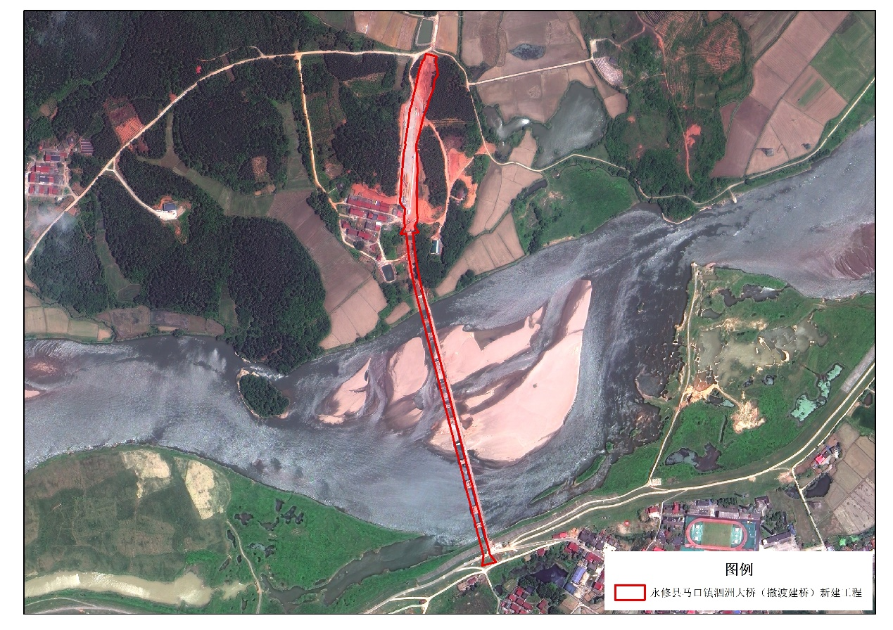

2024年10月17日

